День Победы - 2020
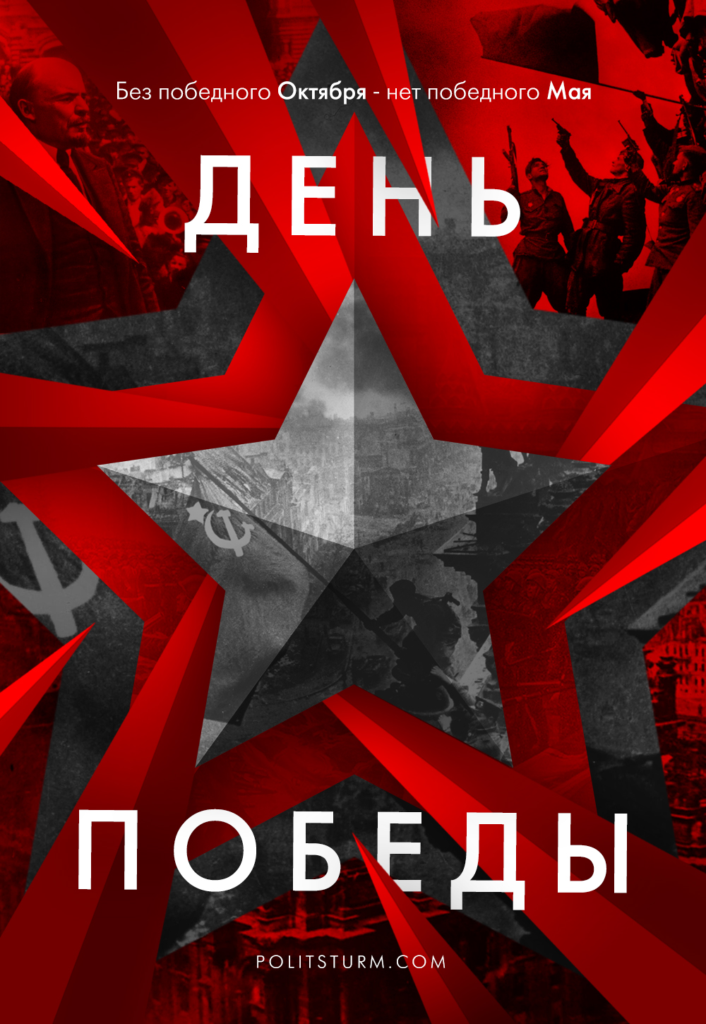

Оригинальная статья
2020-05-09
2 мин. на чтение

75-летие Победы Россия встречает в условиях нарастающего экономического кризиса и пандемии. Несмотря на то, что капиталисты были вынуждены отменить проведение парадов в крупных городах России, с их стороны, как и десятилетиями ранее, льются потоки лицемерия. «Не забудем! Великая Победа! Мы победили! Помните о ветеранах!» — эти насквозь фальшивые фразы мы слышим ежегодно. Но именно эти фразы и показывают то, что никакой исторической памяти у них нет.
Торжественные слова, когда-то бывшие священными для каждого советского человека, ныне опошлены, а от памяти не осталось и следа.
«Не забудем!» — но сами «помнят» об этом только раз в году, когда нужно прикрыть свою алчность и насадить буржуазный патриотизм.
«Великая Победа!» — но тут же добавляется «…победа вопреки коммунистам и Сталину».
«Мы победили!» — при этом добавляя «…но какой ценой?».
«Помните о ветеранах!» — но сами плюют на них, когда дело доходит до вопроса денег и собственности.
День Победы уже давно потерял свою сущность и с каждым годом это чувствуется все сильнее. Стыдливо прикрываемый Мавзолей красноречиво говорит о том, что Российская Федерация и Советский Союз не имеют ничего общего. За приторно-сладкими речами властей о «национальном единстве» и «общенародной памяти» слышится ненависть.
Ненависть к тем, кого они обманули.
Ненависть к своему народу.
Ненависть к Советской власти.
Ненависть к коммунизму.
Не может быть никакой «национальной памяти», как не может олигарх подружиться с рабочим. Для богачей эта победа всегда остается «победой вопреки», её организаторы – «кровожадными тиранами и садистами», а её творцы – «чернью, пьяницами и сбродом».
Могли ли красноармейцы знать, что их внуки будут строить не светлое будущее, а виллы и дворцы для новых господ? Могли ли они знать, что их подвиги будут искажаться и использоваться для поддержания власти капитала? Наконец, могли ли они знать, что вернётся та Россия, которая, казалось, навсегда осталась в прошлом?
Нет, они сражались не за это. Советские солдаты сражались за будущее, где не будет эксплуатации человека человеком, где не будет ни классового, ни социального, ни какого-либо ещё угнетения. За будущее, где не будет лицемерной лжи.
Путь Знамени Победы начался с залпа Авроры и штурма Зимнего дворца. Его отстаивали большевики в борьбе за правду, за него сражались на Красной Пресне, его водружали над революционным Петроградом.
Без победного Октября нет победного Мая.

Оригинальная статья

